Mòdul 9 – UF1. Seguretat i criptografia
2^{n} CFGS Desenvolupament d'Aplicacions Multiplataforma

Pt1a – Control d’accés a les aplicacions
En una biblioteca volem que només els bibliotecaris puguin crear, modificar i esborrar autors i llibres (a més de consultar-los, òbviament)
Els lectors podran consultar les dades d’autors i llibres, però en cap cas modificar-los (crear i esborrar s’entén que és un tipus de modificació)

Per a simular aquest entorn utiltizarem l’aplicació sobre Authors-Books que vam fer a la M6.UF2

ATENCIÓ: Cal lliurar còpies de pantalla de procés (veure detalls al final del document)

Què cal fer?
Al Windows:
1) Creareu els grups d’usuaris “Bibliotecaris” i “Lectors”
2) Creareu tres usuaris: “Pere”, “Marta” i “Intrus”
3) L’usuari “Pere” l’assignareu al grup “Bibliotecaris” i l’usuari “Marta” l’assignareu al grup “Lectors”. L’usuari “Intrus” no l’assignareu a cap grup

Al MSSQL Server:
4) Creareu un usuari que es correspongui amb el grup de Windows “Bibliotecaris” i li donareu permís de lectura i escriptura a la BD “AuthorBook”
5) Creareu un usuari que es correspongui amb el grup de Windows “Lectors” i li donareu permís de lectura a la BD “AuthorBook”

Novament al Windows:
6) Comprovareu que:
a) Si entreu amb l’usuari Pere, podeu operar normalment amb l’aplicació
b) Si entreu amb l’usuari Marta, podeu consultar autors i llibres, però no fer-hi modificacions
c) Si entreu amb l’usuari Intrus, podeu entrar a l’aplicació però no podeu ni consultar dades
7) Què cal fer per a impedir l’execució de l’aplicació a l’usuari “Intrus”? (feu-ho!)

Què cal lliurar?:
Còpies de pantalla comentades que acreditin:
- la creació d’usuaris
- les assignacions de permisos
- els diferents accessos a l’aplicació amb els diferents usuaris i
- les accions necessàries per a impedir l’accés a l’aplicació per part de l’usuari “Intrus”

Creacio d’Usuaris
Inicio – Configuración – Cuentas – Familia y otros usuarios – Otros usuarios – Agregar otra persona a este equipo o escribin netplwiz a la terminal
Fer l’usuari sense email

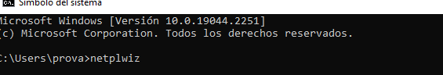
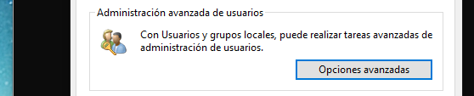
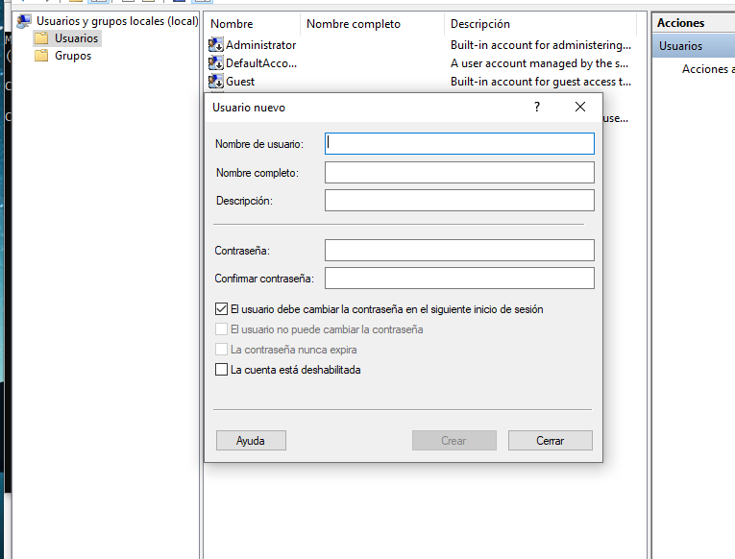

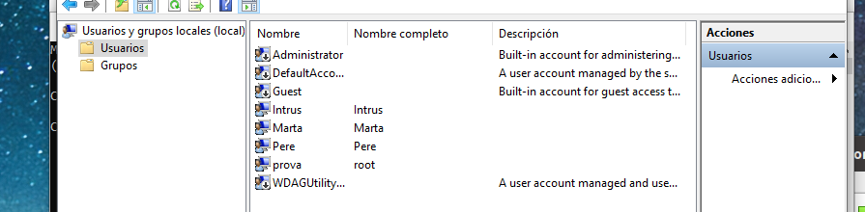
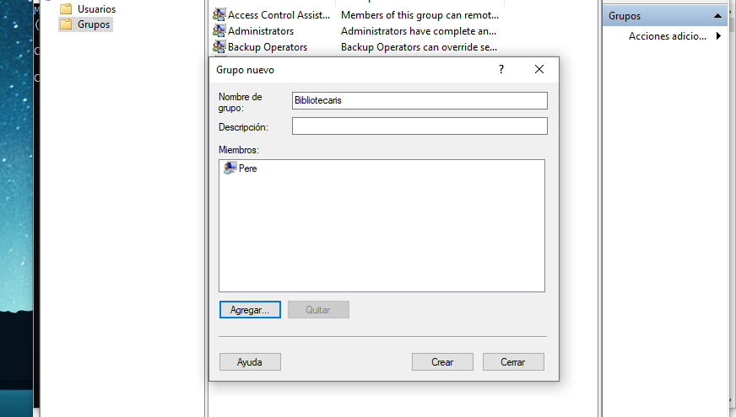
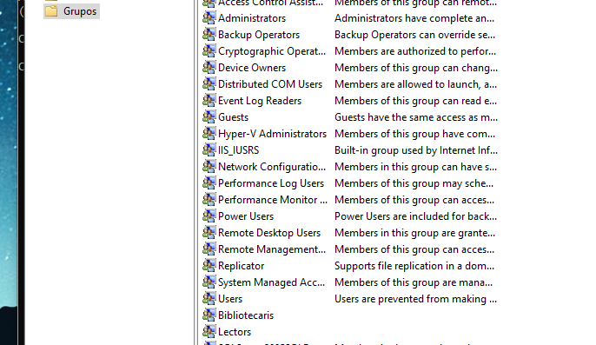

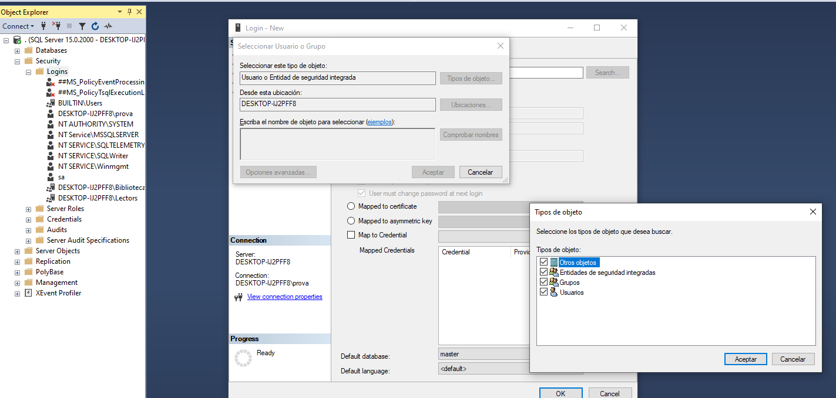
Security – logins – boton izquierdo new login

